数学科学学院  
《科学计算通识实验》  
实验三： 线性方程组的迭代求解

【实验学时】 4 学时

【目的要求】

通过本实验使学生进一步熟悉个人电脑上C++代码的编写与调试，服务器上的代码编译与运行；熟悉求解线性方程组的Jacobi迭代法、Gauss-Seidel迭代法和SOR松弛迭代法；了解以上方法的算法的稳定性与收敛速度特点；了解以上方法的算法适用性与稳定性，并试着使用以上方法解决两点边值问题。

【注意事项】  
1、 注意编写C++代码计算式与书写体之间的区别。

2、 体会 服务器linux 系统下的命令行操作与windows平台的区别。

【实验内容】

实验1.1：（Jacobi迭代法求解线性方程组2）

针对方程组

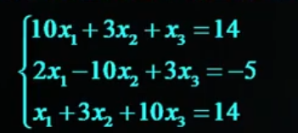

采用Jacobi迭代法进行迭代求解，记录 ${\left\|x^{k+1}-x^{k}\right\|}_{2}<{10}^{-5}$ 收敛终止条件下的迭代数据，如果结果不收敛，记录K=50终止时的绝对误差表。

实验1.2：（Jacobi迭代法求解线性方程组3）

针对方程组

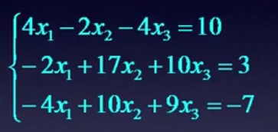

采用Jacobi迭代法进行迭代求解，记录 ${\left\|x^{k+1}-x^{k}\right\|}_{2}<{10}^{-5}$ 收敛终止条件下的迭代数据，如果结果不收敛，记录K=50终止时的绝对误差表。

实验2.1：（Gauss-Seidel迭代法求解线性方程组2）

针对方程组



采用Gauss-Seidel迭代法进行迭代求解，记录 ${\left\|x^{k+1}-x^{k}\right\|}_{2}<{10}^{-5}$ 收敛终止条件下的迭代数据，如果结果不收敛，记录K=50终止时的绝对误差表。

实验2.2：（Gauss-Seidel迭代法求解线性方程组3）

针对方程组



采用Gauss-Seidel迭代法进行迭代求解，记录 ${\left\|x^{k+1}-x^{k}\right\|}_{2}<{10}^{-5}$ 收敛终止条件下的迭代数据，如果结果不收敛，记录K=50终止时的绝对误差表。

实验3.1：（SOR松弛迭代法求解线性方程组2）

针对方程组



采用SOR松弛迭代法进行迭代求解，（$ω=1.46$），记录 ${\left\|x^{k+1}-x^{k}\right\|}_{2}<{10}^{-5}$ 收敛终止条件下的迭代数据，如果结果不收敛，记录K=50终止时的绝对误差表。

实验3.2：（SOR松弛迭代法求解线性方程组3）

针对方程组



采用SOR松弛迭代法进行迭代求解，（$ω=1.46$），记录 ${\left\|x^{k+1}-x^{k}\right\|}_{2}<{10}^{-5}$ 收敛终止条件下的迭代数据，如果结果不收敛，记录K=50终止时的绝对误差表。

实验4.1：使用迭代法对两点边值问题的有限差分求解



（精确解。）

对于进行均匀网格剖分，

 ，.

得线性方程组：



即可求得N=10,20,40,80对应的，并可计算误差，。（尝试比较N=160时，直接求解法与迭代求解法的计算时间\*）